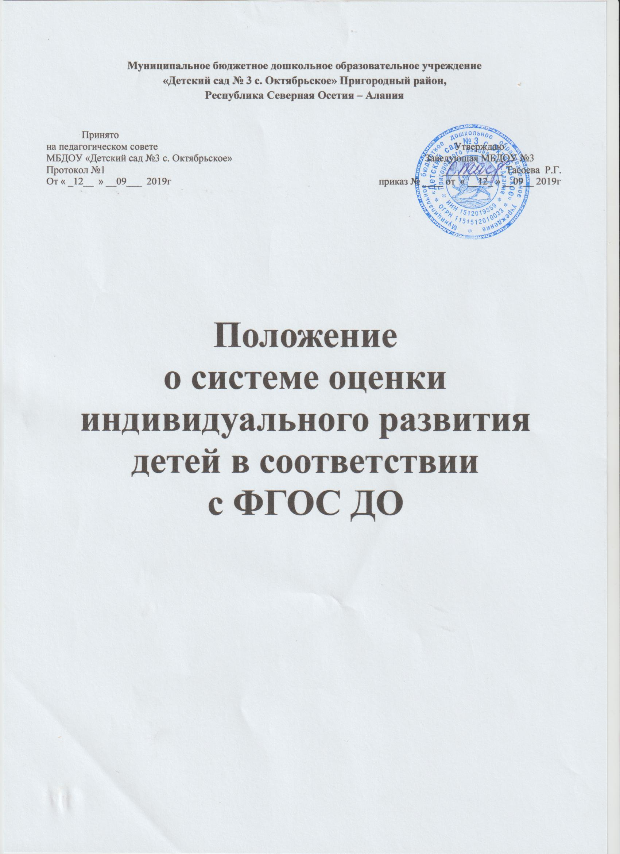

Муниципальное бюджетное дошкольное образовательное учреждение
«Детский сад № 3 с. Октябрьское» Пригородный район,
Республика Северная Осетия – Алания

Принято на педагогическом совете Утверждаю
МБДОУ «Детский сад №3 с. Октябрьское» Заведующая МБДОУ №3
Протокол №1 ____________ Тасоева Р.Г.
От « _12__ » __09___ 2019г приказ № ____ от « __12_ » __09__ 2019г

Положение

о системе оценки индивидуального развития детей в соответствии

с ФГОС ДО

1.Общие положения
Настоящее Положение разработано для муниципального бюджетного дошкольного образовательного учреждения «Детский сад № 3 с. Октябрьское (далее — Учреждение) в соответствии с:
- Федеральным законом от 29.12.2012 г. № 273-Ф3 «Об образовании в Российской Федерации»;
- Приказом Минобрнауки России от 17.10.2013 № 1155 «Об утверждении федерального государственного образовательного стандарта дошкольного образования»;
- Конвенцией о правах ребенка ООН;
- Приказом Минобрнауки России от 30.08.2013 г. №1014 «Об утверждении порядка организации и осуществления образовательной деятельности по основным общеобразовательным программам дошкольного образования»:
- Уставом МБДОУ.
- Цель и задачи педагогического мониторинга
(оценки индивидуального развития)
- Цель оценки индивидуального развития — выявление результативности образовательного процесса, лежащего в основе планирования педагогического проектирования.
2.2. Задачи:
- Индивидуализация образования (в том числе поддержка ребенка, построение его образовательной траектории)
- Оптимизация работы с группой детей.
- Организация проведения педагогического мониторинга
(оценки индивидуального развития)
3.1. Педагогический мониторинг (оценка индивидуального развития) осуществляется через отслеживание результатов освоения детьми образовательной программы.
- Педагогический мониторинг (оценка индивидуального развития) осуществляется в течение времени пребывания ребенка в Учреждении (с 7.00 до 19.00, исключая время, отведенное на сон).
- Педагогический мониторинг (оценка индивидуального развития) осуществляется через наблюдение, беседы, продукты детской деятельности, специальные диагностические ситуации, организуемые воспитателями всех возрастных групп 2 раза в год — в начале и в конце учебного года (сентябрь, май). В первом случае, она помогает выявить наличный уровень деятельности, а во втором — наличие динамики ее развития.
3.4. Методологическая основа педагогического мониторинга (оценки индивидуального развития) в Учреждении — программа «От рождения до школы» под редакцией Н.Е. Вераксы.
3.5. Результаты педагогического мониторинга (оценки индивидуального развития) предоставляется воспитателем группы заведующему или старшему воспитателю. В конце учебного года проводится сравнительный анализ результативности образовательного процесса и на основе анализа определяется планирование педагогической деятельности на следующий учебный год.
3.6. Педагогический мониторинг (оценка индивидуального развития) воспитателем оценивается трехуровневой оценкой: высокий уровень, средний уровень, низкий уровень.
- Контроль
Контроль проведения педагогического мониторинга (оценки индивидуального развития) осуществляется заведующим и старшим воспитателем посредством следующих форм:
- Проведение ежедневного текущего контроля:
- Организацию тематического контроля;
- Проведение оперативного контроля;
- Посещение занятий, организация режимных моментов и других видов деятельности;
- Проверка документации.
- Отчетность
Воспитатель группы, в конце года сдаёт результаты проведения педагогических наблюдений и исследований с выводами заведующему, старшему воспитателю, который осуществляет сравнительный анализ педагогического мониторинга, делает вывод, определяет рекомендации по педагогическому проектированию и зачитывает на итоговом педагогическом Совете Учреждения.
- Документация
6.1. Материал педагогического мониторинга, пособия для определения уровня индивидуального развития детей дошкольного возраста с 2 до 7 лет образовательных стандартов — хранятся у педагогов. Обновляется по мере необходимости.
6.2. Материал педагогической диагностики для определения целевых ориентиров хранятся в методическом кабинете.
6.3. Результаты педагогических наблюдений за уровнем индивидуального развития
оформляются в единую таблицу и хранятся в методическом кабинете.

